 | Name: | Klasse: | Datum: |  | KV 10
Mit diesen Menschen habe ich
während des „Lockdown“ Zeit verbracht

1



Wen hast du alles gesehen, während die Schulen und Vereine geschlossen waren? Male aus. Schreibe Namen dazu.
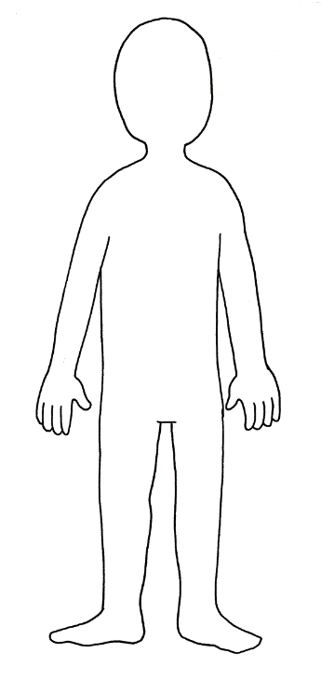
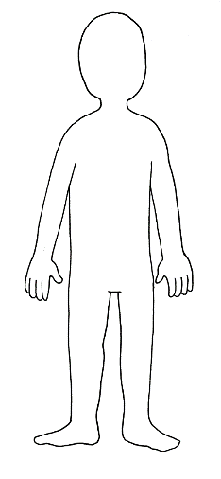

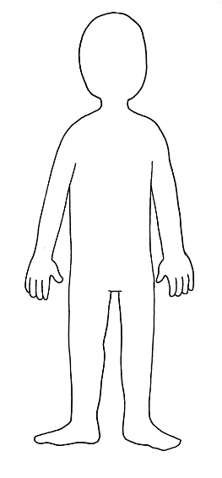
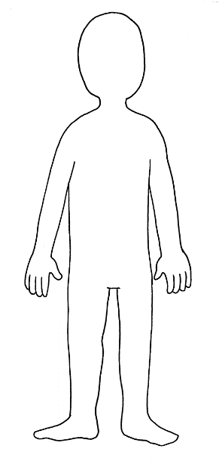

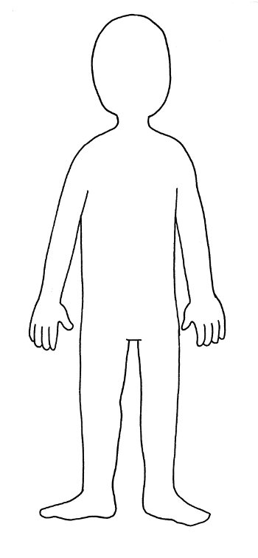

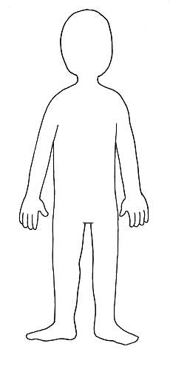

2

Vergleicht miteinander und erzählt zu euren Bildern.
